Lecture Notes in Computer Science: Ejemplo para versiones finales de Demostración del CAI 2018
Alfred Hofmann1, Ingrid Beyer¹, Angelika Bernauer-Budiman2, Martina Wiese², and Anita Bürk3
1 Springer-Verlag, Computer Science Editorial III, Postfach 10 52 80,
69042 Heidelberg, Germany
{Hofmann, Beyer, LNCS}@Springer.de
http://www.springer.de/comp/lncs/index.html
2 Springer-Verlag, Computer Science Production, Postfach 10 52 80,
69042 Heidelberg, Germany
{Bernauer, Wiese}@Springer.de
3 Springer-Verlag, Marketing Management, Postfach 10 52 80,
69042 Heidelberg, Germany
Buerk@Springer.de
Keywords/Palabras Claves: listado de palabras claves, no repetir palabras del título, si están en inglés usar Keywords, si están en castellano utilizar Palabras Claves
1 Introducción
Esta es la introducción, contiene una descripción sintética y sus objetivos, problemas que resuelve, audiencia de usuarios a los que está destinada, y tecnología utilizada.
Presentarán resultados de proyectos de investigación (y así obtener retroalimentación de potenciales usuarios), así como de desarrollo de aplicaciones o procesos particularmente innovadores en empresas privadas o por profesionales independientes (y así intercambiar experiencias adquiridas en la práctica).

Ejemplos en la Tabla 1. Ejemplos en la Tabla 1. Ejemplos en la Tabla 1.

Tabla 1. Tamaños de fuente para los encabezados.
Heading level | Example | Font size and style
Title (centered) | Lecture Notes … | 14 point, bold
1st-level heading | 1 Introduction | 12 point, bold
2nd-level heading | 2.1 Printing Area | 10 point, bold
3rd-level heading | Headings. Text follows … | 10 point, bold
4th-level heading | Remark. Text follows … | 10 point, italic

Más texto. Más texto. Más texto. Más texto. Más texto. Más texto. Más texto. Más texto. Ejemplo en la Figura 1. Ejemplo en la Figura 1.
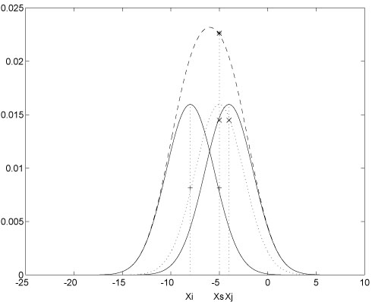
Fig. 1. Esta es una figura. Esta es una figura. Esta es una figura. Esta es una figura. Esta es una
2 Acceso
URL de una versión de la demo si corresponde, si ésta se puede ejecutar en línea o, alternativamente una dirección URL con un video que muestre las principales características de la misma.

